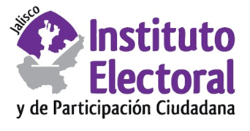

**Tercera sesión ordinaria de la Comisión de Seguimiento al**

**Servicio Profesional Electoral Nacional**

**Fecha:** jueves 11 de marzo de 2021

**Hora:** 09:00 horas

**Lugar: Videoconferencia**

**Orden del día:**

1. Informe de la presidencia de la Comisión de Seguimiento al Servicio Profesional Electoral Nacional, respecto a la ocupación de plazas vacantes del Servicio Profesional Electoral Nacional, adscritas al Instituto Electoral y de Participación Ciudadana de Estado de Jalisco, mediante la figura de encargaduría de despacho.
2. Proyecto de acuerdo de la Comisión de Seguimiento al Servicio Profesional Electoral Nacional por el que propone al Consejo General del Instituto Electoral y de Participación Ciudadana del Estado de Jalisco, la designación e incorporación de la persona que resultó ganadora, mediante lista de reserva del Concurso Público 2020 del Sistema de los organismos públicos locales electorales, para ocupar el puesto de Técnica de Participación Ciudadana.

1. Asuntos generales.